Ковалец Кирилл ИУ7-43Б

**Лабораторная работа №5**

**Электрочайник**

**Информационная модель (диаграмма сущность-связь)**

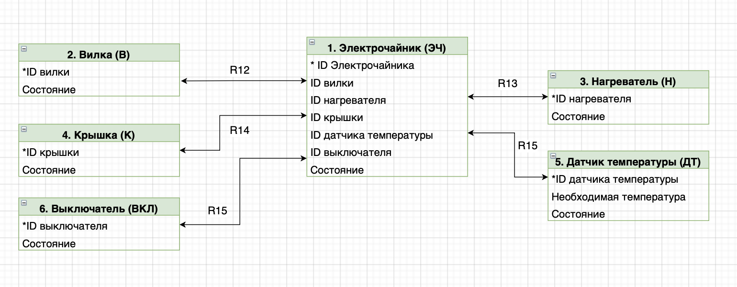

**Диаграмма перехода состояний (ДПС)**

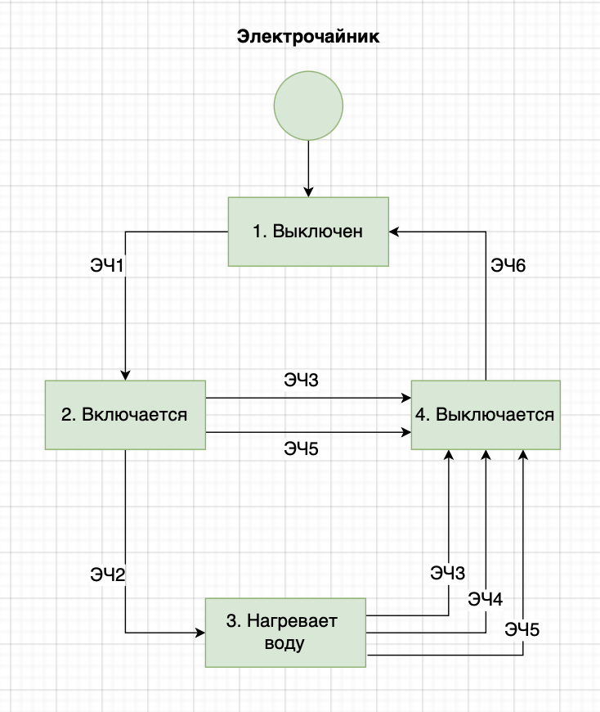

ЭЧ1 - Вилка вставлена, выключатель включен;

ЭЧ2 - Нагреватель начинает работу;

ЭЧ3 - Вилка отключена;

ЭЧ4 - Вода нагрета;

ЭЧ5 - Выключатель выключен;

ЭЧ6 - Нагреватель заканчивает работу.

*Таблица переходов состояний:*

|  |  |  |  |  |  |  |
| --- | --- | --- | --- | --- | --- | --- |
|  | ЭЧ1 | ЭЧ2 | ЭЧ3 | ЭЧ4 | ЭЧ5 | ЭЧ6 |
| 1. Выключен | 2 | - | - | - | - | - |
| 2. Включается | - | 3 | 4 | - | 4 | - |
| 3. Нагревает воду | - | - | 4 | 4 | 4 | - |
| 4.Выключается | - | - | - | - | - | 1 |

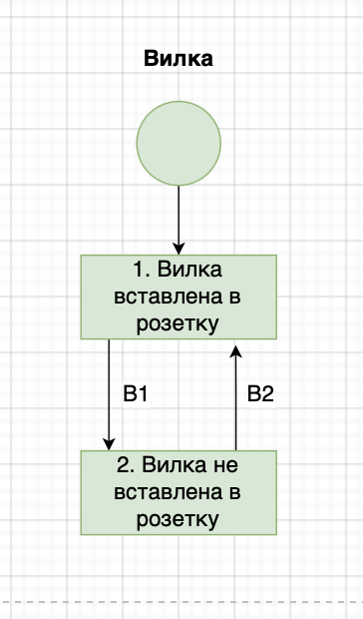

В1 – Вставить вилку в розетку;

В2 - Отключить вилку.

*Таблица переходов состояний:*

|  |  |  |
| --- | --- | --- |
|  | B1 | B2 |
| 1. Вилка вставлена в розетку | 2 | - |
| 2. Вилка не вставлена в розетку | - | 1 |

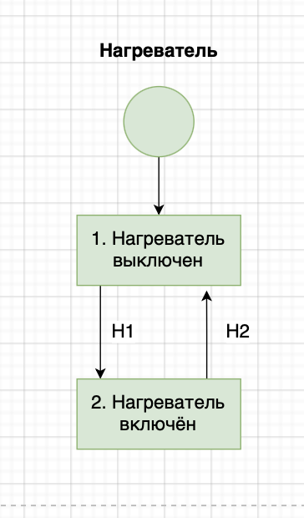

Н1 - Вилка включена, выключатель включен;

Н2 - Вода нагрета.

*Таблица переходов состояний:*

|  |  |  |
| --- | --- | --- |
|  | H1 | H2 |
| 1. Нагреватель выключен | 2 | - |
| 2. Нагреватель включён | - | 1 |

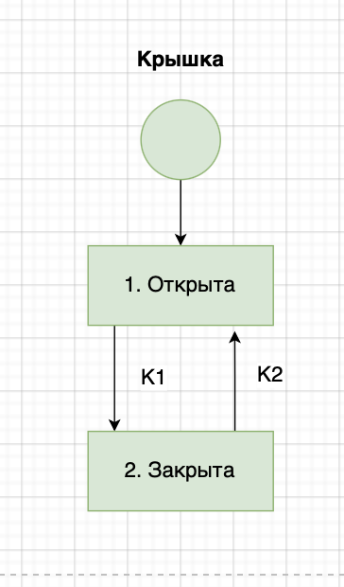

К1 – Закрыть;

К2 – Открыть.

*Таблица переходов состояний:*

|  |  |  |
| --- | --- | --- |
|  | K1 | K2 |
| 1. Открыта | 2 | - |
| 2. Закрыта | - | 1 |

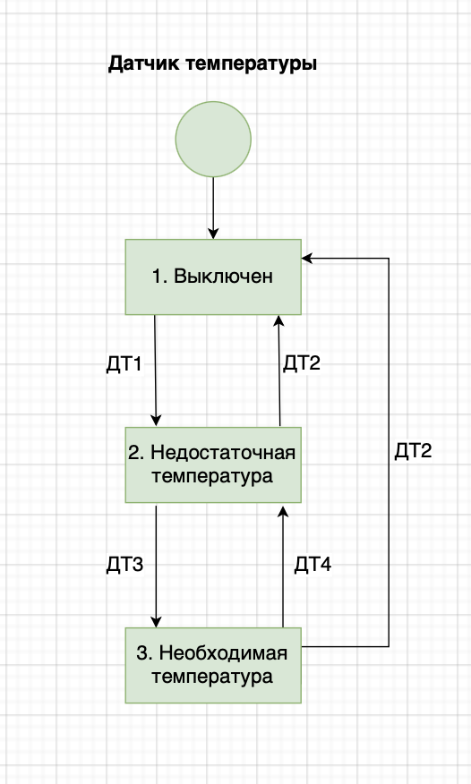

ДТ1 - Включить;

ДТ2 - Выключить;

ДТ3 - Необходимая температура достигнута;

ДТ4 - Температура уменьшилась.

*Таблица переходов состояний:*

|  |  |  |  |  |
| --- | --- | --- | --- | --- |
|  | ДТ1 | ДТ2 | ДТ3 | ДТ4 |
| 1. Выключен | 2 | - | - | - |
| 2.Недостаточная температура | - | 1 | 3 | - |
| 3. Необходимая температура | - | 1 | - | 2 |

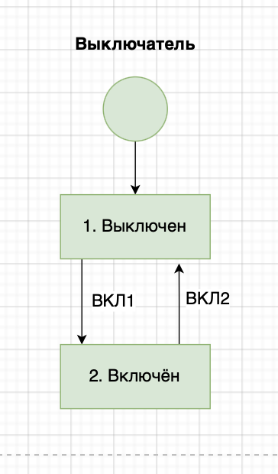

ВКЛ1 – Включить

ВКЛ2 - Выключить

*Таблица переходов состояний:*

|  |  |  |
| --- | --- | --- |
|  | ВКЛ1 | ВКЛ2 |
| 1. Выключен | 2 | - |
| 2. Включен | - | 1 |

**Модель взаимодействия объектов (МВО)**

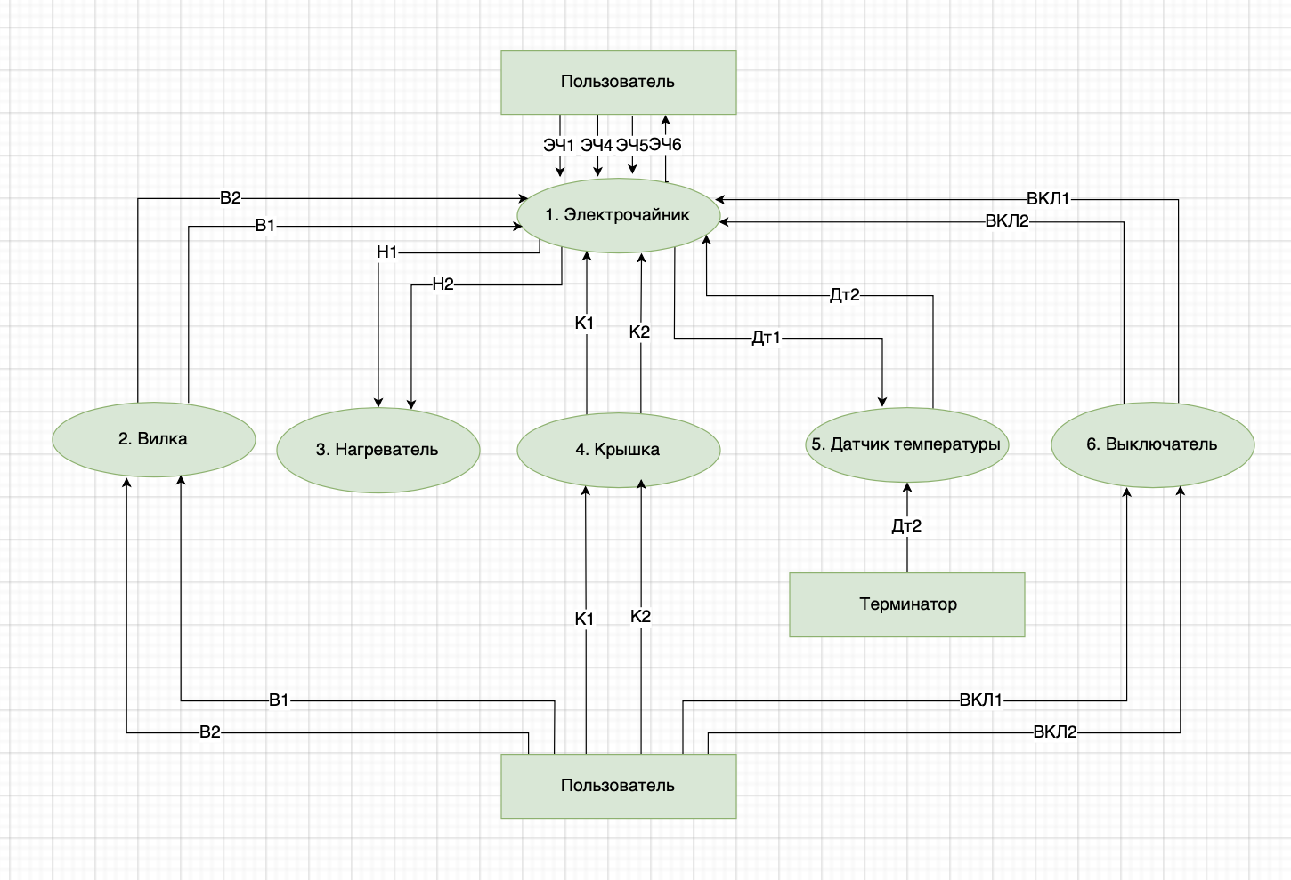

**Канал управления**

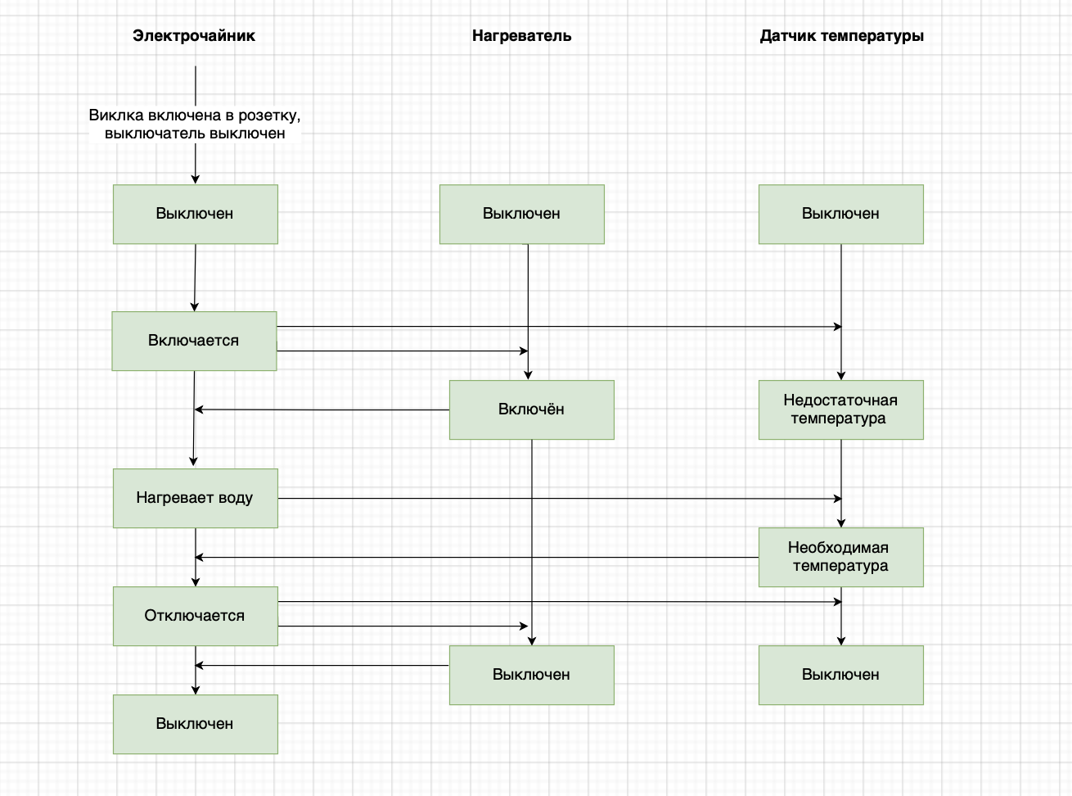

**ДПДД**

